学校管理员操作指南
- 登录与修改初始密码
区校管理员、教师、学生、家长均可扫码下载“湖北教育云”APP，备疫情教学之用
账号与密码：教师登录账号为身份证号，学生为学籍号，初始密码Abc123456网页端登录1.登录地址：http://tianmen.hbeducloud.com/ 默认密码：Abc123456
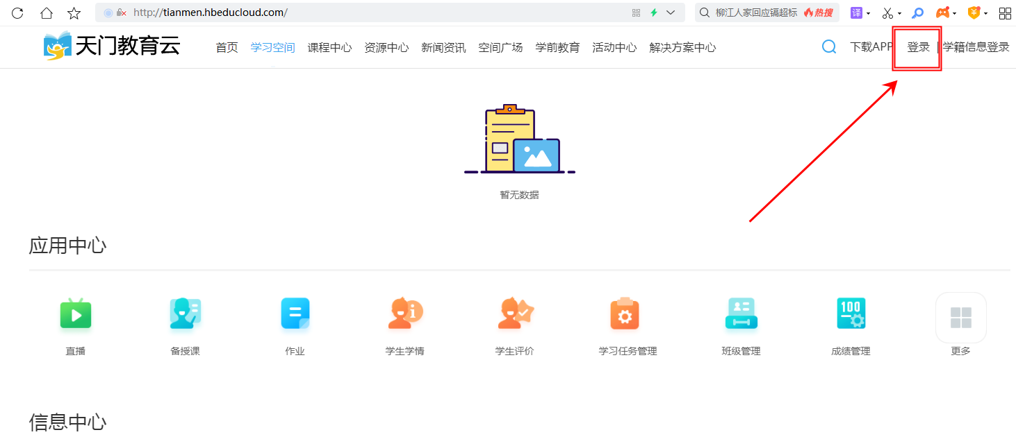
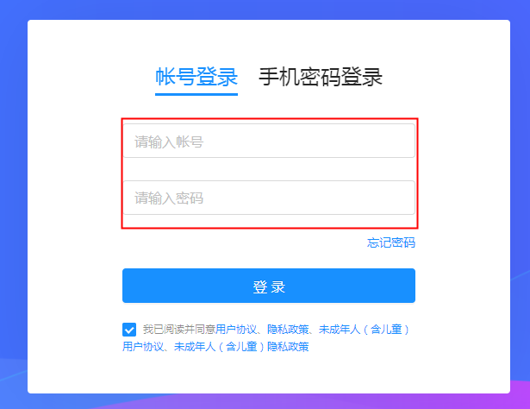
为保障您的账号安全，请及时修订您的初始密码

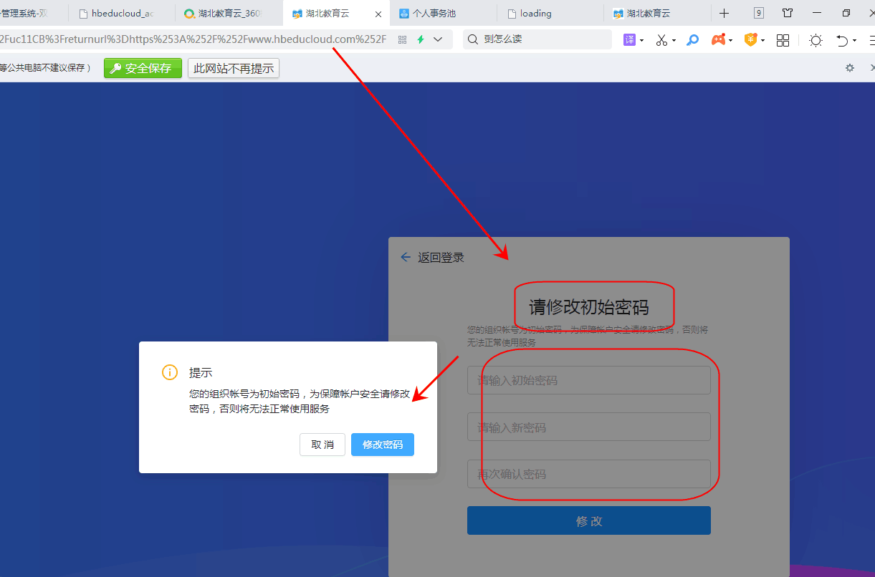
- 手机端登录

湖北教育云APP下载
为保障您的账号安全，请登录后，及时修订您的初始密码，用户协议请勾选同意并继续：
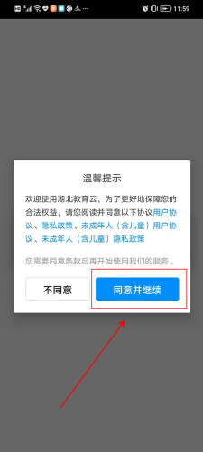

- 学校管理员查看/发布通知公告
登录网页端（http://tianmen.hbeducloud.com/）
- 查看通知
点击顶部“管理中心----通知公告”
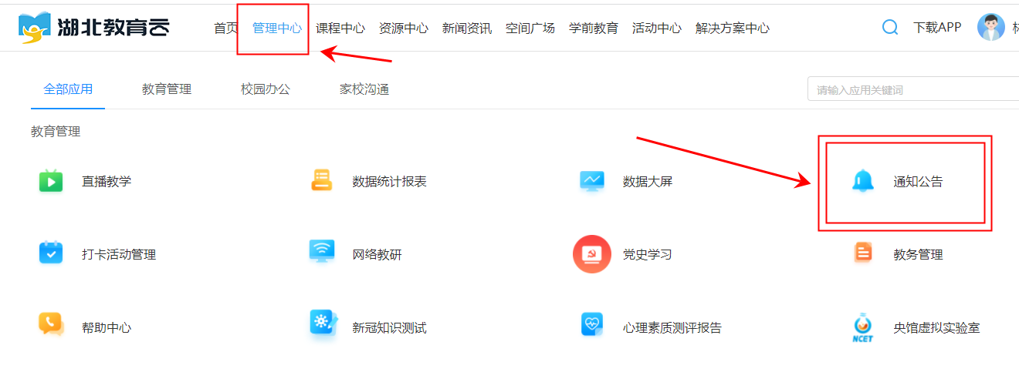
点击【我收到的】查看最新的通知：
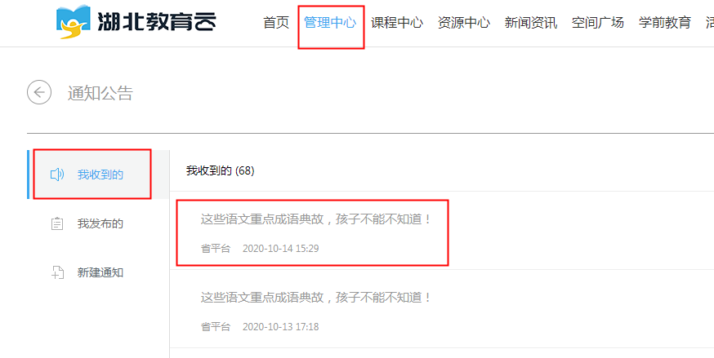
- 发布通知
点击“管理中心----通知公告----新建通知”，填写通知详细内容，并完成相关设置
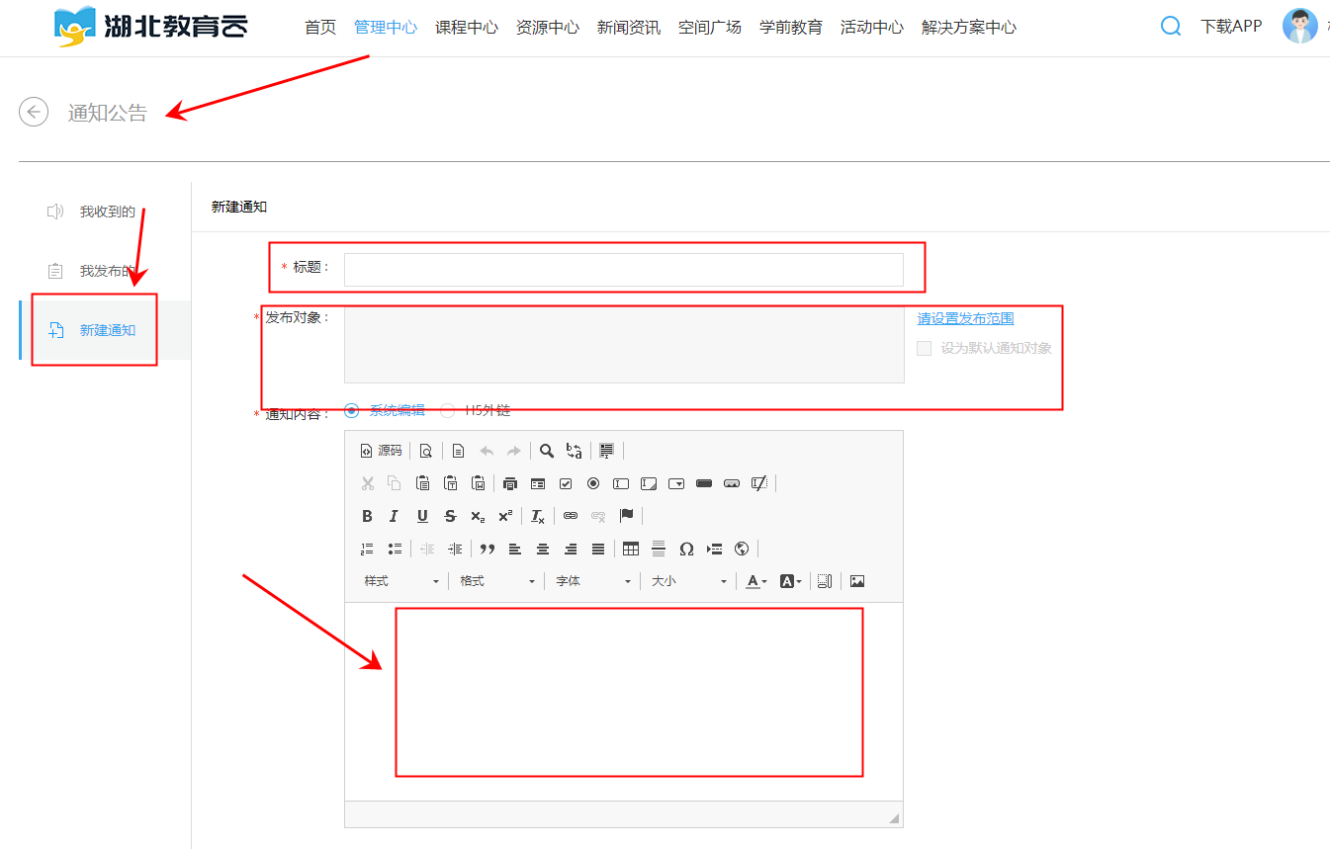

- 学校管理员的用户管理
登录网页端（http://tianmen.hbeducloud.com/），点击顶部“管理中心----教务管理“

学校管理员基础用户数据管理，如下：

（详细管理员数据操作手册，请各位老师到各地区省平台QQ交流群下载）
登陆湖北教育云，进入“管理中心——教务管理”，进入教务管理页面后，学校管理者可通过【用户管理】来进行学生、教师、家长等信息的填充，如图所示。
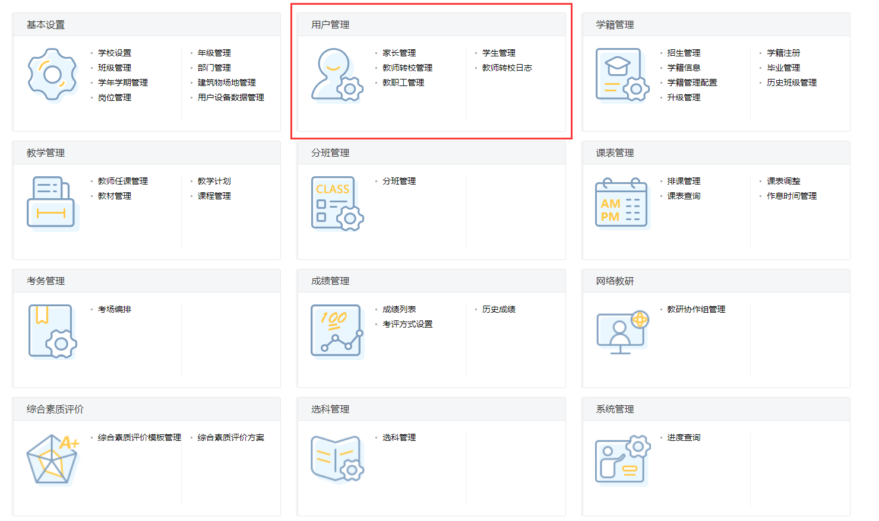

1、教职工管理
在教职工管理中，学校管理者可通过部门进行教职工管理列表的筛选，列表中包含教职工及学校管理者，如图所示。
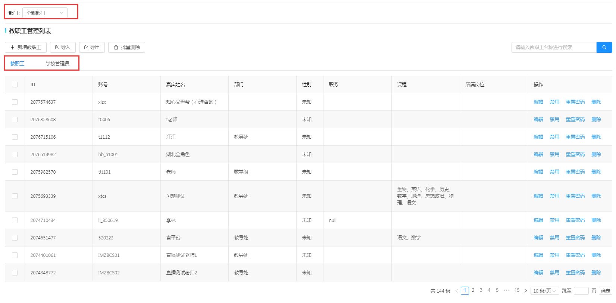
除此之外，还可进行新增教师、导入、导出、批量删除等操作，如图所示。
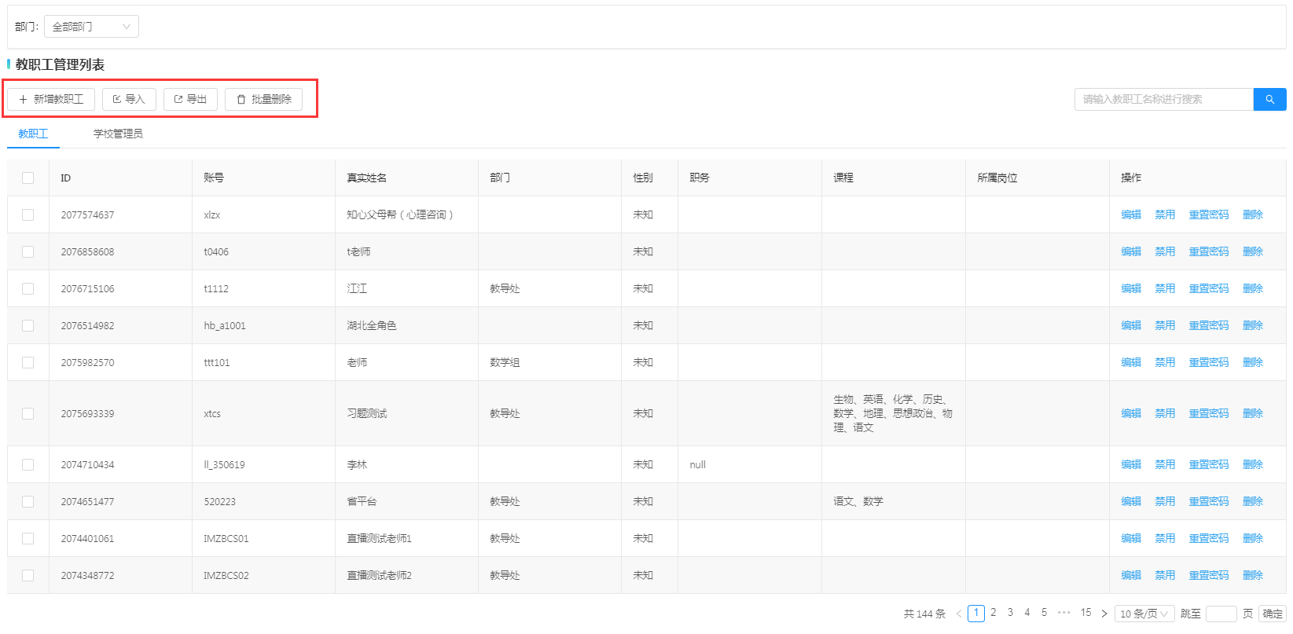

（1）新增教职工
点击【新增教职工】后，可根据页面提示进行该教职工所属部门、所属岗位、账号、真实姓名等信息的填写，如图所示。
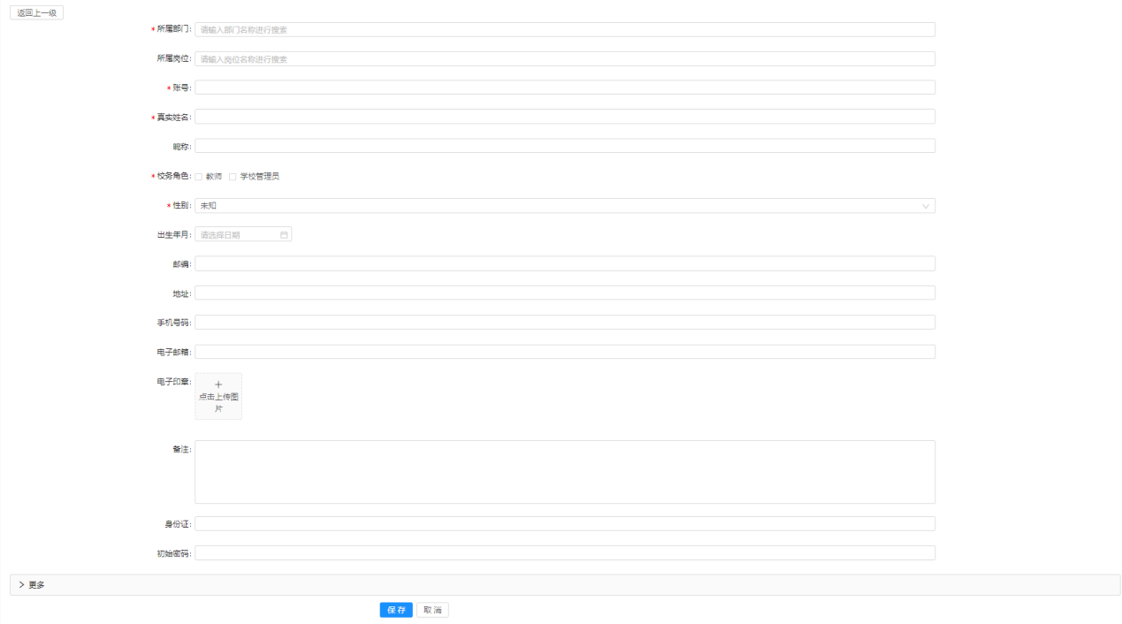
如需详细设置，可点击【更多】进行民族、籍贯、政治面貌等信息的设置，编辑完成后点击【保存】即可，如图所示。
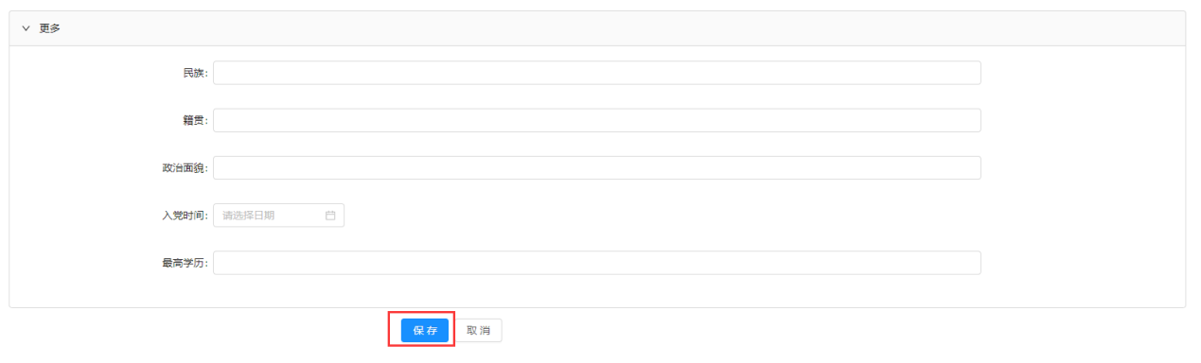

（2）导入
点击【导入】可对已经编辑并保存的模板（xls或xlsx格式文件）进行数据导入；点击【教职工数据导入模板】可下载模板进行编辑，具体模板编辑规范详情可查看本文2.2.6教职工数据导入规范，如图所示。
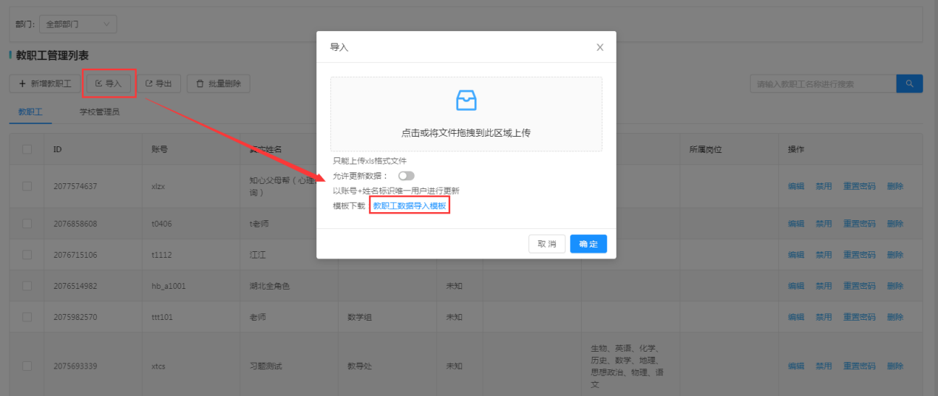

（3）导出
勾选需要导出的教职工数据后，点击【导出】可将数据进行导出，如图所示。
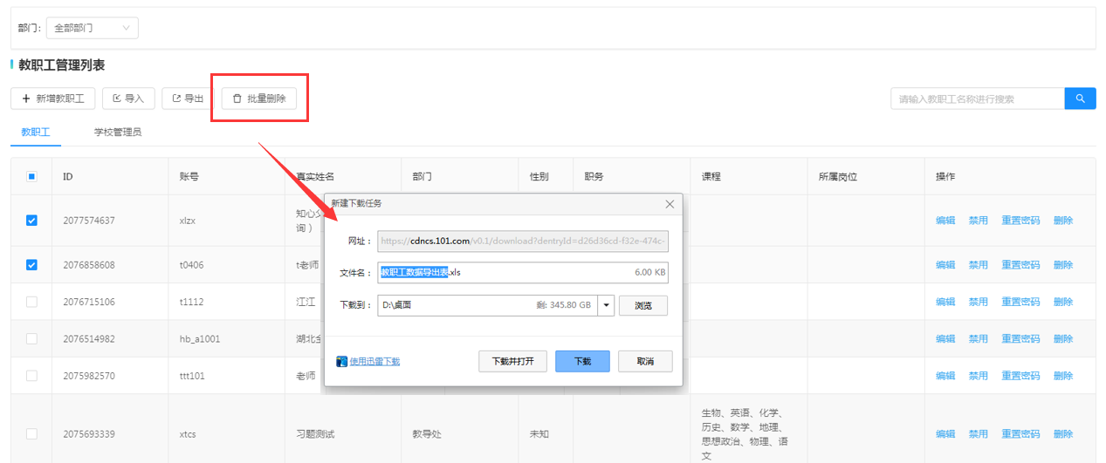

（4）批量删除
勾选教职工数据后，点击【批量删除】可快速删除数据（若该教职工有多个校务角色，将被同步删除），如图所示。
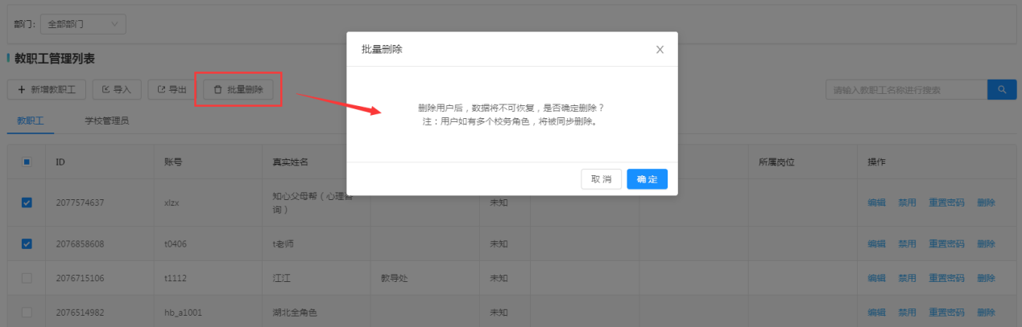

（5）教师数据操作
学校管理者可对教职工数据进行编辑、禁用、重置密码及删除等操作，具体操作详情可参考本文2.1.2.1.4家长数据操作，如图所示。
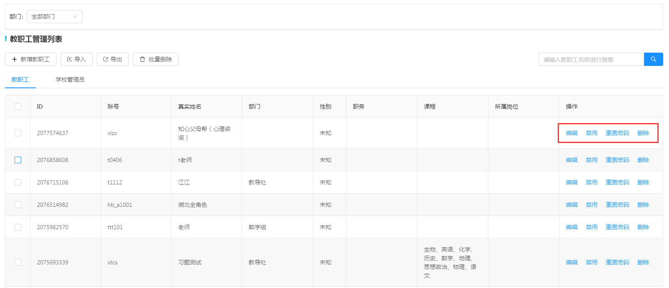

（6）教学管理
进入教务管理页面后，学校管理者可通过【教学管理】来进行教材、教师任课等信息的填充，如图所示。
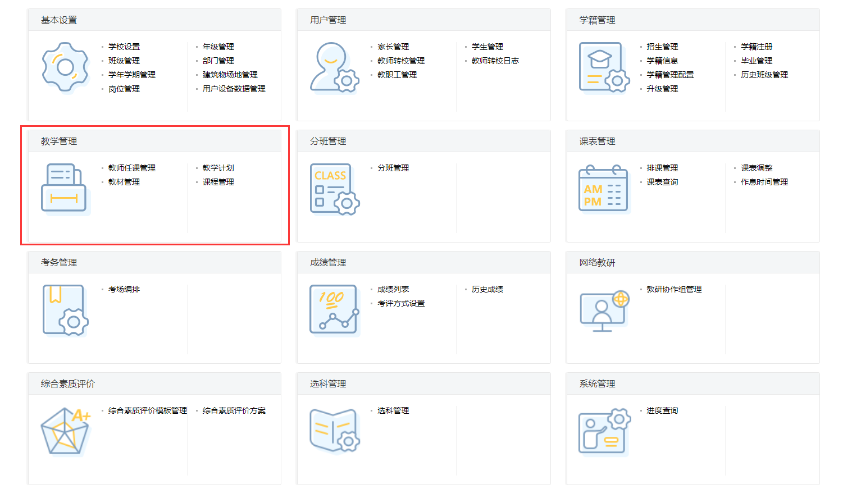

2、学生管理
在学生管理中，学校管理者可通过年级、班级等条件进行学生管理列表的筛选，还可进行新增学生、导入、导出、批量删除等操作，如图所示。
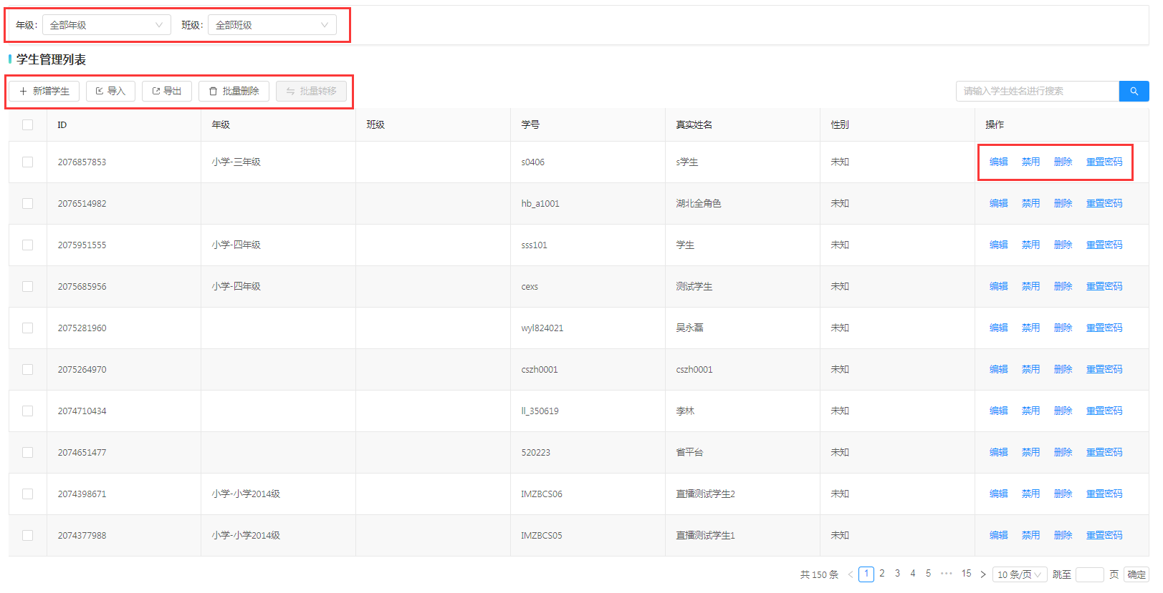

（1）新增学生
点击【新增学生】，可根据页面提示进行该学生所属年级、所属班级、真实姓名等信息的填写，如图所示。
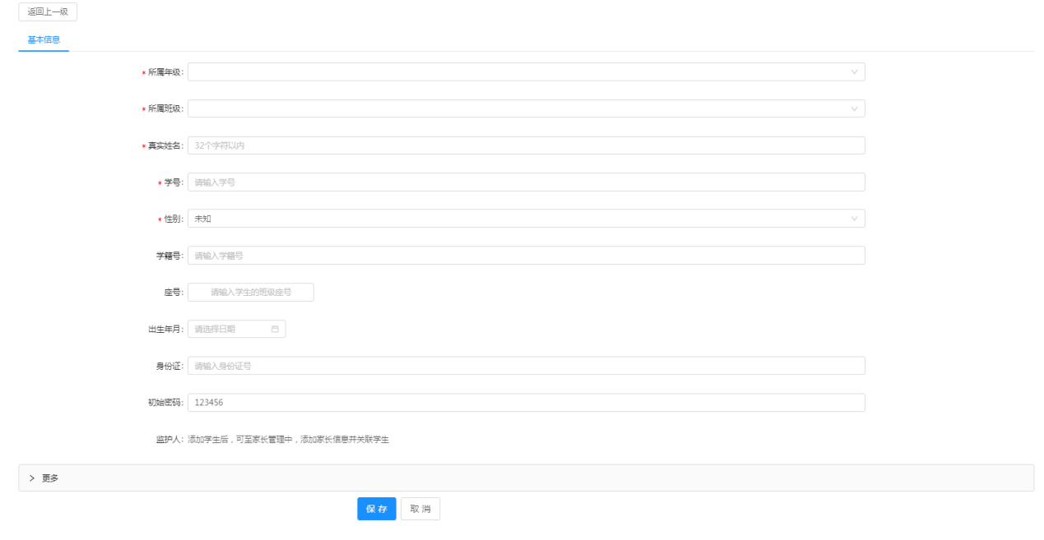
如需详细设置，可点击【更多】进行民族、籍贯、政治面貌等信息的设置，编辑完成后点击【保存】即可，如图所示。
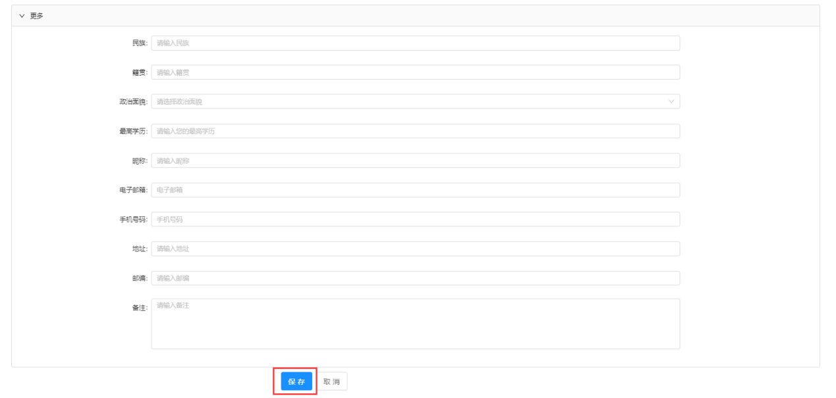

（2）导入
点击【导入】可对已经编辑并保存的模板（xls或xlsx格式文件）进行数据导入；点击【学生数据导入模板】可下载模板进行编辑，具体模板编辑规范详情可查看本文2.2.5学生数据导入规范，如图所示。
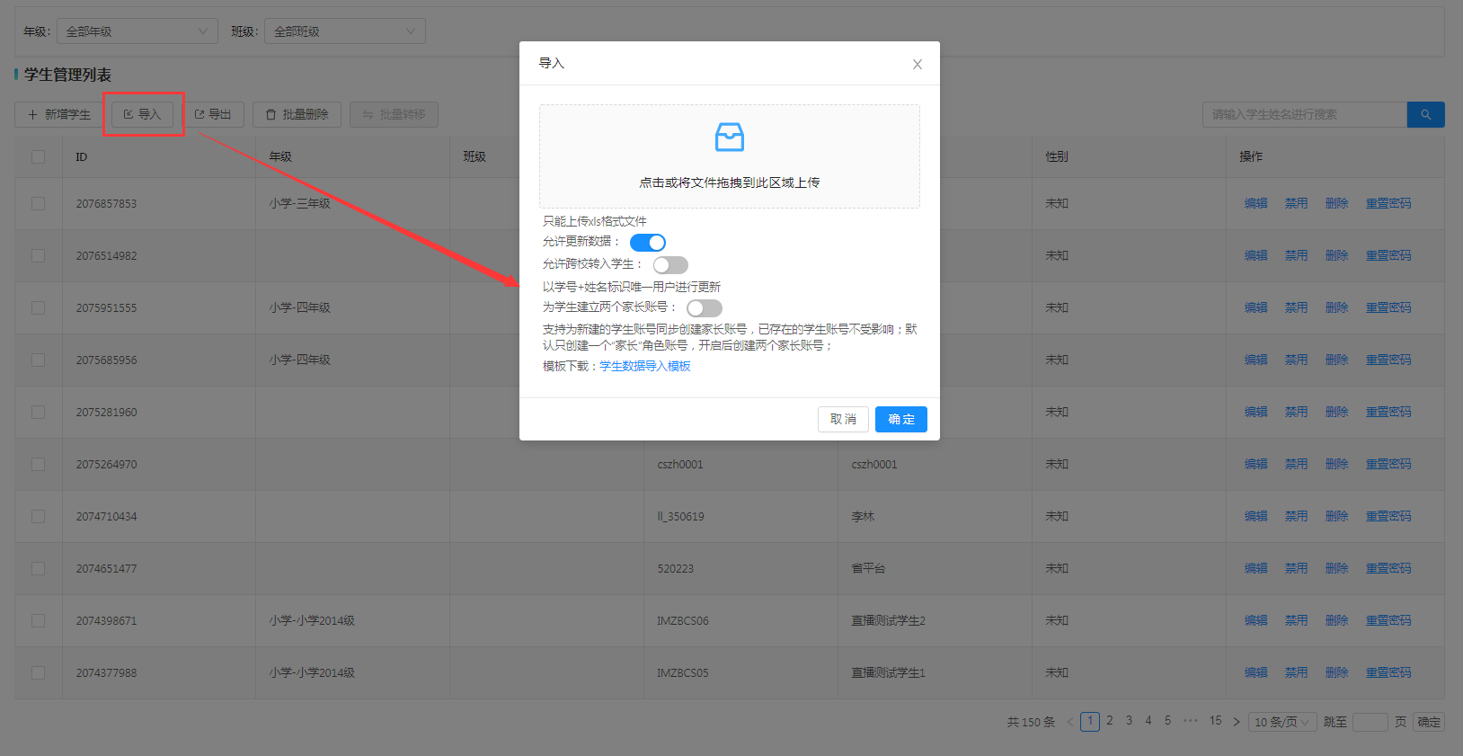

（3）导出
勾选需要导出的学生数据后，点击【导出】可将数据进行导出，如图所示。
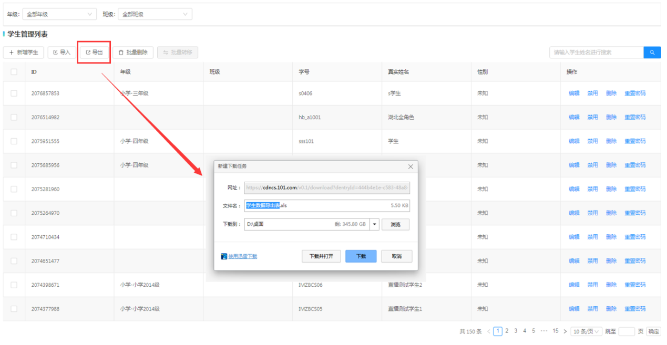

（4）批量删除
如需删除多个学生数据，在勾选学生后点击【批量删除】即可，如图所示。
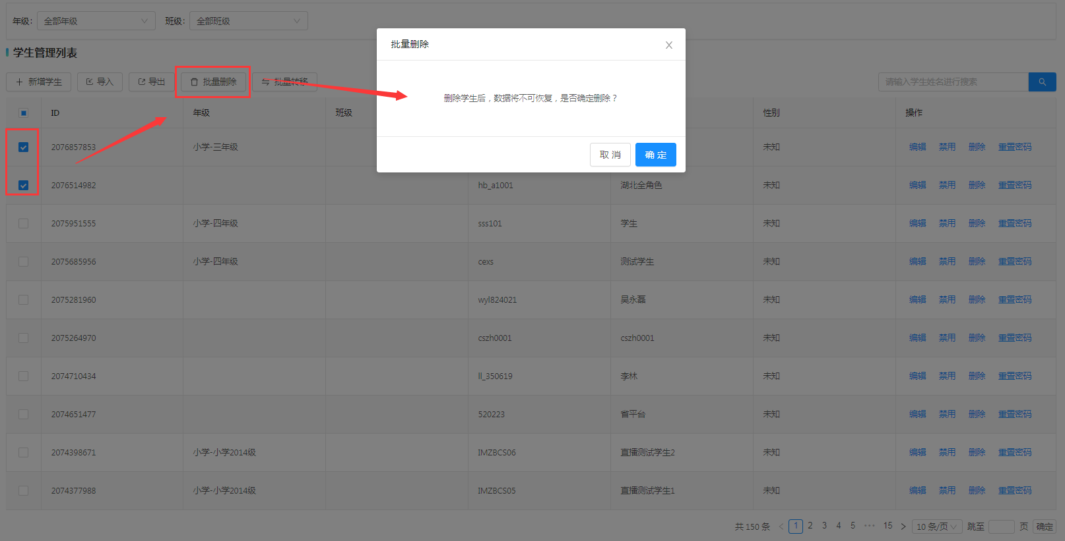

（5）批量转移
如需批量转移多个学生数据，在勾选学生后点击【批量转移】，可选择需要转入的年级与班级，设置完成后点击【确定】即可，如图所示。
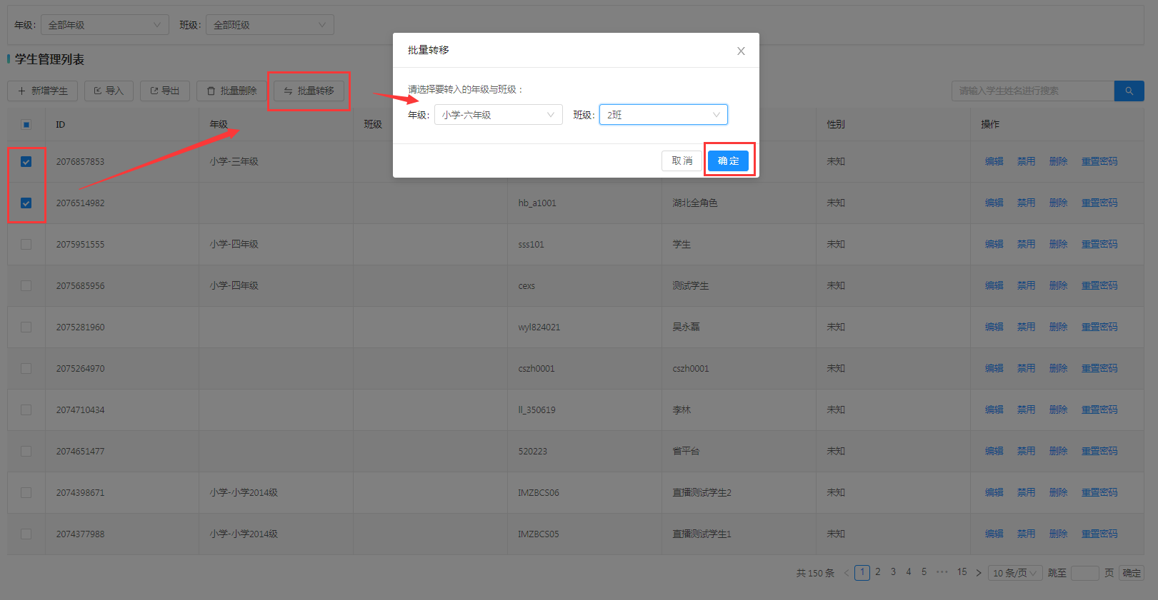

（6）学生数据操作
学校管理者在下方列表中可对学生的账号信息进行编辑、禁用、删除、重置密码等操作，具体操作详情可参考本文2.1.2.1.4家长数据操作，如图所示。
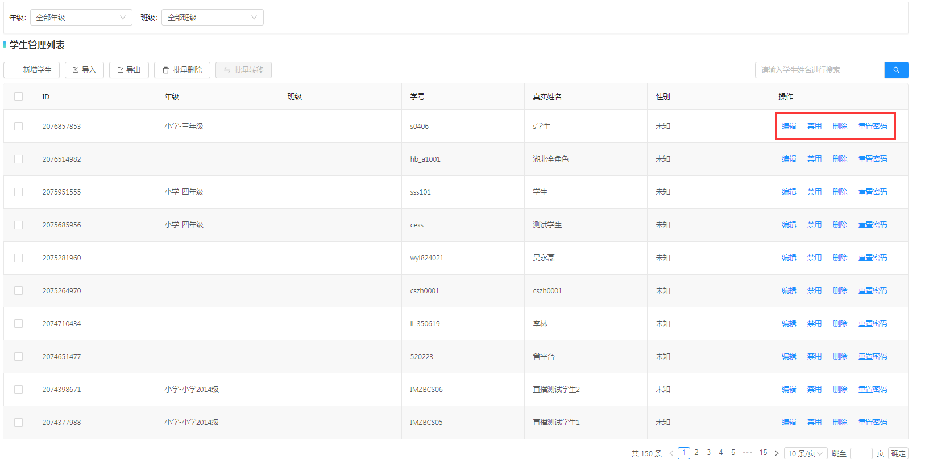

3、数据导入规范

（1）年级数据导入规范
完成年级数据导入模板的下载并打开后，学校管理者需按照提示进行填写，如图所示。
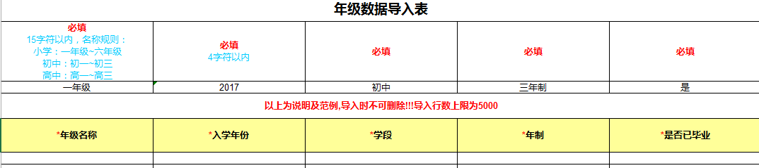
- 年级名称：必填，15字符以内，需按照名称规则进行填写，如“一年级”；
- 入学年份：必填，4字符以内，如“2017”；
- 学段：必填，可在单元格下拉列表中进行对应学段选择，如“小学”；
- 年制：必填，可在单元格下拉列表中进行对应年制选择，如“六年制”；
- 是否已毕业：必填，可在单元格下拉列表中进行选择，如“是”。

（2）班级数据导入规范
完成班级（行政班）数据导入模板的下载并打开后，学校管理者需按照提示进行填写，如图所示。
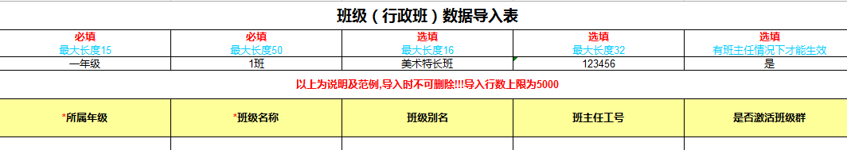
- 所属年级：必填，最大长度15字符，如“一年级”；
- 班级名称：必填，最大长度50字符，如“1班”；
- 班级别名：选填，最大长度16字符，如“美术特长班”；
- 班主任工号：选填，最大长度32字符，如“123456”；
- 是否激活班级群：选填，可在单元格下拉列表中进行选择，如“是”。

（3）部门数据导入规范
完成部门数据导入模板的下载并打开后，学校管理者需按照提示进行填写，如图所示。
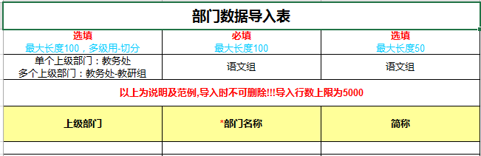
- 上级部门：选填，最大长度100字符，若部门为多级可用切分，如 “教务处-教研组”；
- 部门名称：必填，最大长度100字符，如“语文组”；
- 简称：选填，最大长度100字符，如“语文组”；

（4）家长人员数据导入规范
完成家长人员数据导入模板的下载并打开后，学校管理者需按照提示进行填写，如图所示。
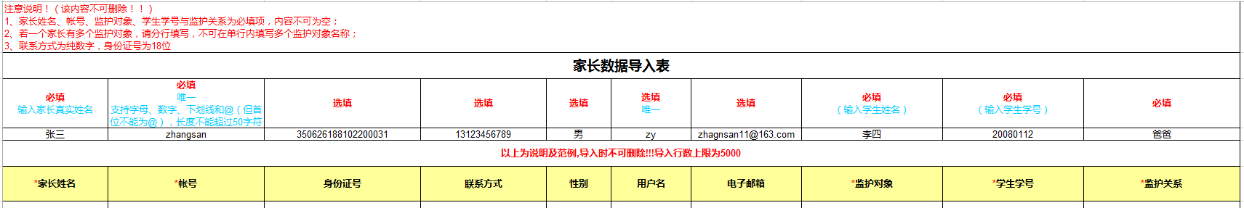
- 家长姓名、帐号、监护对象、学生学号及监护关系为必填项，内容不可为空；
- 若一个家长有多个监护对象，请分行填写，不可在单行内填写多个监护对象名称；
- 联系方式为纯数字，身份证号为18位。

（5）学生数据导入规范
完成学生数据导入模板的下载并打开后，学校管理者需按照提示进行填写，如图所示。
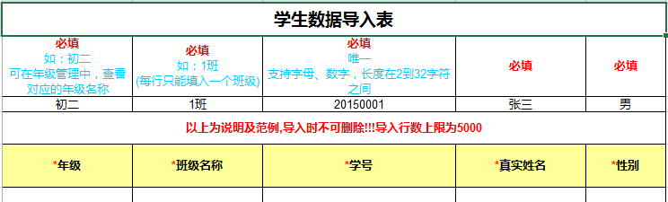
- 年级：必填，可在年级管理中查看对应的年级名称，如“初二”；
- 班级名称：必填，每行只能填入一个班级，如“1班”；
- 学号：支持字母、数字，长度在2到32字符之间，如“20150001”；
- 真实姓名：必填，填入真实姓名，如“张三”；
- 性别：必填，可在单元格下拉列表中进行选择。

（6）教职工数据导入规范
完成教职工数据导入模板的下载并打开后，学校管理者需按照提示进行填写，如图所示。
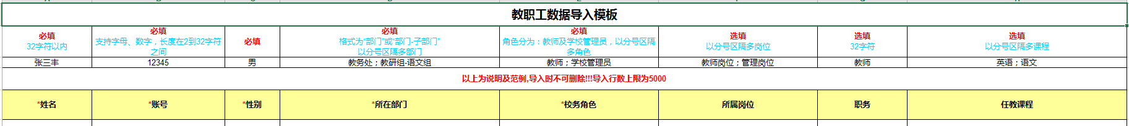
- 姓名：必填，32字符以内；
- 账号：必填，支持字母、数字，长度在2到32字符之间；
- 性别：必填，可在单元格下拉列表中进行对应性别选择；
- 所在部门：必填，格式为“部门”或“部门-子部门”以分号区隔多部门，如“教务处；教研组-语文组”；
- 校务角色：必填，角色分为教师及学校管理者，以分号区隔多角色，如“教师；学校管理者”；
- 所属岗位：选填，以分号区隔多岗位，如“教师岗位；管理岗位”；
- 职务：选填，长度32字符之间，如“教师”；
- 任课教程：选填，以分号区隔多课程，如“英语；语文”。

（7）教师任课信息导入规范
完成师任课信息导入模板的下载并打开后，学校管理者需按照提示进行填写，如图所示。
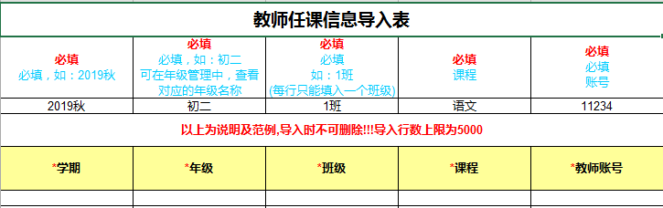
- 学期：必填，可在单元格下拉列表中进行对应学期选择，如“2019秋”；
- 年级：必填，可在年级管理中，查看对应的年级名称，如“初二”；
- 班级：必填，每行只能填入一个班级，如“1班”；
- 课程：必填，如“语文”；
- 教师账号：必填，如“11234”。

